Kirish

**Bismillahir rohmanir rohim.**

Hozirgi davrimizda Git ishtirok etmagan bironta dastur yo’q desak ham bo’ladi.Ayniqsa dasturiy mahsulotni jamoa qilayotgan bo’lsa.Git orqali dasturning turli talqinlarini boshqarish mumkin va xoxlagan paytda ma’lum versiyaga qaytib olish mumkin.Bundan tashqari ishni paralel ravishda boshqa bo’limda boshqa dasturchilar bilan olib borish mumkin.Qaysidir bo’limda ish tugasa uni umumiy dasturga qo’shish mumkin.Git hub orqali proektnii masofaviy serverga joylashimiz mumkin.Bunda markazlashgan ombor xosil bo’ladi va jamoa a’zolari bu ombor orqali o’zaro ishni davom ettirishadi.

# Git va GitHubning farqi

Git bu talqinlarni boshqarishning taqsimlangan tizimi.Uning vazifasi dasturning turli talqinlarini hosil qilish.Albatta bu jarayon avtomatik kechmaydi.Siz o’zingiz ma’lum vaqtda dastur talqinini hosil qilasiz.Aniqrog’I dasturning qandaydir muhim qismini yakunlagandan keyin uning talqinini saqlab qo’yasiz.Qulayliklari:

* Proyektning turli talqinlarini saqlash imkonini beradi
* Proektning turlii talqinlari aro tez o’tish mumkin
* Eski talqinga ortga qaytish imkoniyati.
* Bitta proektda jamoaviy ishlashni taminlaydi

GitHub bu Git omborlarining xosting xizmati.Bu yerda joylashgan ombor orqali barcha dastur ishtirokchilari o’zaro bog’lanadilar.Proektning asosiy talqini doim bu omborda turadi.Kompyuteringiz almashsa ham uni istagan vaqtda yuklab olish mumkin.Gitning o’zi hosting xizmatini bajara olmaydi.

Nima uchun git talqinlarni boshqarishning taqsimlangan tizimi deyiladi.Bunga sabab har bir kompyuterda proektning to’liq versiyasi mavjud bo’ladi.Bu internetsiz versiyalar aro o’tishni ta’minlaydi.

## Kompyuterga git o’rnatish va ishni boshlash

Cmd da git --version kodi orqali git o’rnatilganini tekshiramiz.O’rnatilmagan bo’lsa <https://git-scm.com/> sayti orqali gitni yuklab olamiz va o’rnatamiz.O’rnatgandan keyin avtorning email va ismini sozlab olishimiz kerak.GitHub uchun ishlatilgan email manzilini ishlatish maqsadga muvofiq bo’ladi.Avtor ismini sozlash uchun quidagi kod yoziladi:

git config --global user.name <ismingiz>

agar ismingiz va familiyangizni kiritmoqchi bo’lsangiz quidagicha yozasiz

git config --global user.name ”Ism Familiya”

elektron pochtangizni kiritish uchun:

git config --global user.email [pochta_nomi@gmail.com](mailto:pochta_nomi@gmail.com) kodini tering

💡 Sozlamalar xaqida ma’lumot olish: git config –list

Power sheelning git uchun kerakli asosiy buyruqlari:

cd ~/Desktop -user ichidagi papkaga o’tish

mkdir my-project -yangi “my-project” nomli papka ochish

cd my-project -papka ichiga kirish

echo “qandaydur yozuvlar” > filenomi.txt -“filenomi” nomli “qandaydur yozuvlar” matni mavjud txt faylini ochish

ls -papka ichidagi fayllar ro’yxati

cat filenomi.txt -txt faylini o’qish

rm file.txt -txt faylini o’chirish

pwd -to’liq yo’l

cd.. -bitta orqaga qaytish.Ota papkaga

**Git omborini xosil qilish uchun kerakli loyiha papkasiga kiramiz va quyidagi buyruqni yozamiz:**

git init -yangi git ombor hosil qilish

ls -Force -.git yashirin papkasini ko’rish

cd .git -orqali ichiga kiramiz

ls -orqali ichidagi fayllarni ko’ramiz.Quidagi papkalar mavjud:

* info
* refs
* hooks
* objects

cd objects

ls -objects ichida odatda info va pack papkasi mavjud

Biz git omborini muvaffaqiyatli hosil qildik!!

Gitning tarkibida fayl saqlash uchun uchta maydon mavjud:

1 ishchi katalog - loyixamizning ichidagi ko’rinadigan barcha fayllar proektimiz papkasi ichida

2 index -vaqtinchalik rejalashtirish fayllarni saqlashga tayyorlash maydoni .git papkasi ichida

3 ombor -barcha talqinlar va commitlar saqlanadigan joy .git papkasi ichida

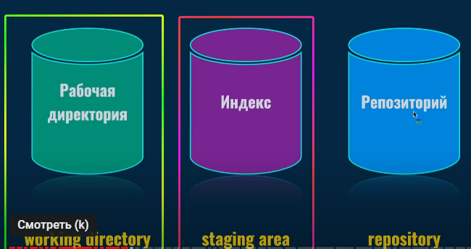

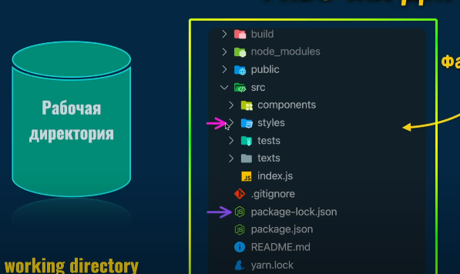

Ishchi katalog

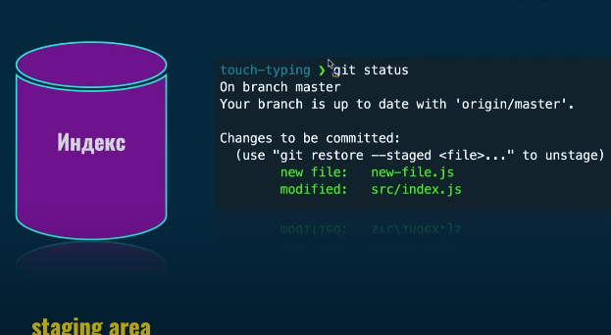

Index tayyorlov maydoni git status komandasi orqali ma’lumot olamiz.new-file.js faylimiz yangi qo’shilgan bo’lib commit uchun tayyorlangan.modified: src/index.js bo’lsa o’zgargan fayl xisoblanadi.

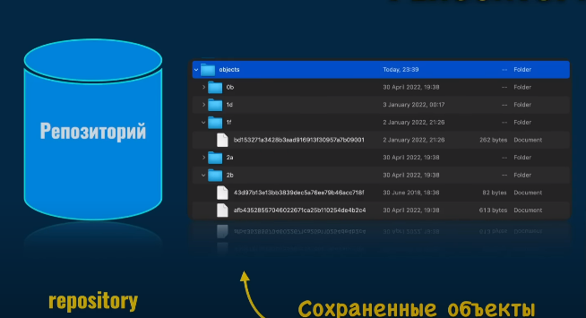

.git papkasi ichida object papkasida barcha talqinlar quidagi tartibda saqlanadi.fayldagi uzun nom kesh raqmi bo’lib xar bir talqinga alohida generatsiya qilinadi.

Jarayon qanday amalga oshiriladi?

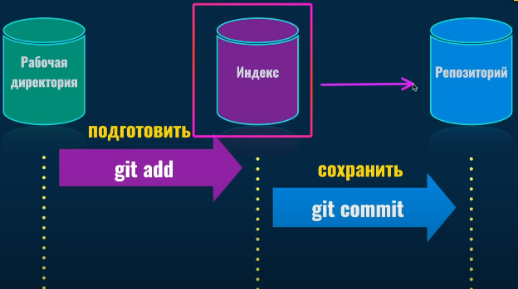

Proekt ichidagi dastur fayllariga yangi fayl qo’shilsa yoki mavjudlari o’zgarsa git add buyrug’I orqali index bo’limiga o’tadi.So’ngra git commit buyrug’I bilan uni omborga saqlaymiz.Xar bir fay uchun alohida obyekt tuzulgan bo’ladi va u obyektning bir nechta talqinlari mavjud bo’ladi.git checkout buyrug’i orqali ompordan talqinlarni chaqiramiz.Bu holatda proekt fayllari butunlay uangilanadi.Qaysi biri qo’shilib qaysi biri o’chadi. Git checkout orqali biz loyihaning xoxlagan talqiniga o’tishimiz mumkin.

## Fayllarning statusi

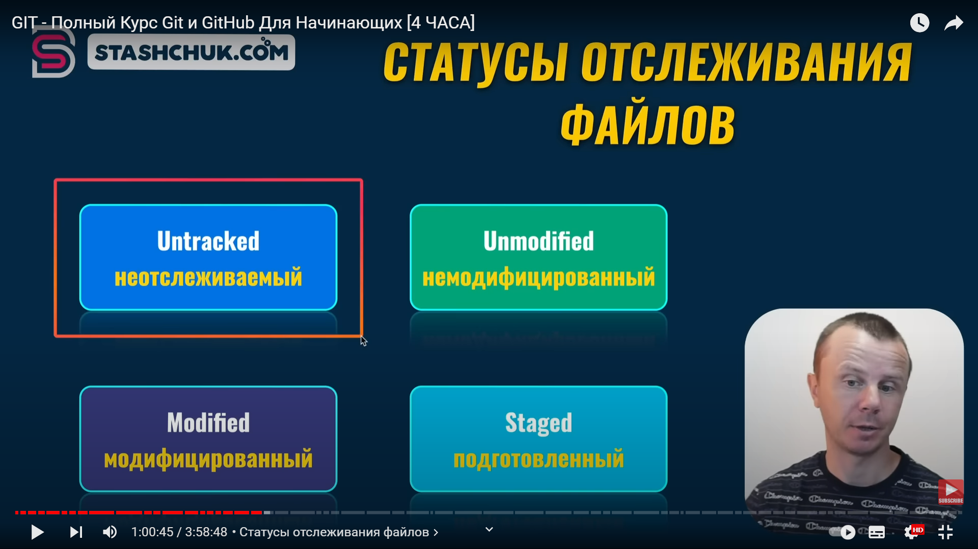

Loyiha ichida yangi hosil qilingan faylning statusi Unracked – kuzatilmagan bo’ladi.Qachonki gid add buyrug’i orqali biz uni index bo’limiga o’tkazsak uning statusi Staget -tayyorlangan ga o’zgaradi.git commit qilinganda uning statusi Unmodified-o’zgartirilmaganga aylanadi.git checkout orqali uni chaqirib olinganda statusi Modified – o’zgartirilganga o’zgaradi.

## Gitda obyekt turlari

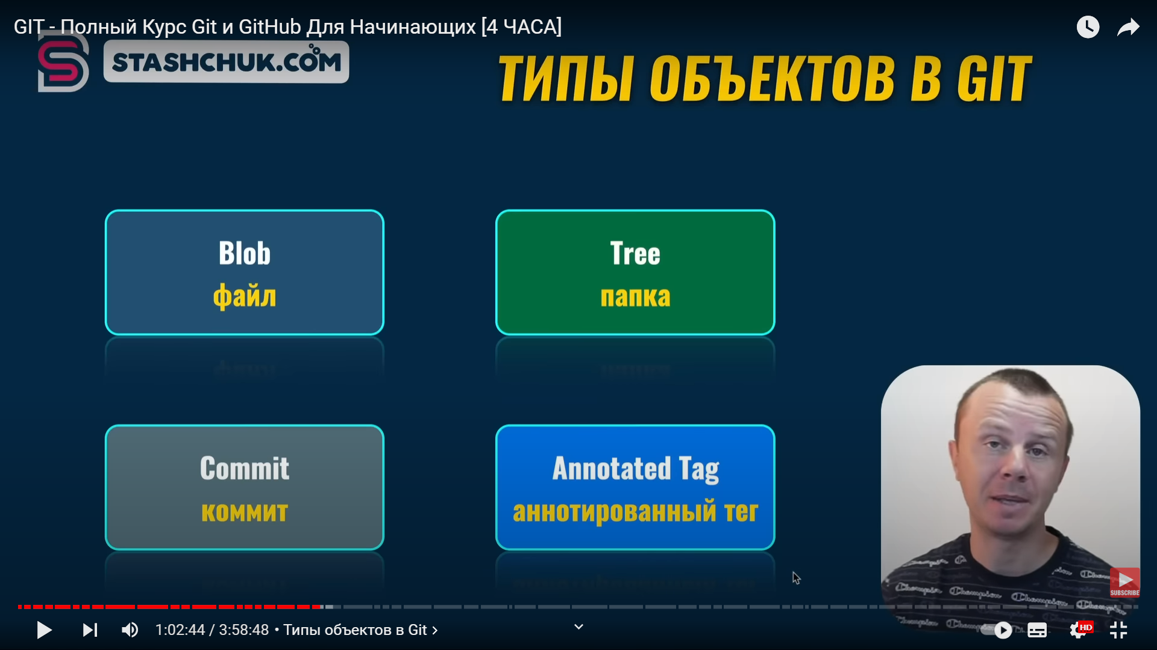

Git obyektlari 4 ta turga bo’linadi.Blob fayl obyekti hisoblanadi.Tree papka obyektini bildiradi.O’zgarishni saqlagan payimizda git commit degan obyekt hosil qiladi.Izohli teg obyekti esa qaysidur talqinga teg obyektlari hosil qiladi.objects papkasini ochib bu obyektlarni ko’rib bolmaydi sababi ular maxsus xesh fayllarda saqlanadi.Xar bir obyekt o’zining takrorlanmas id siga ega.(Sha1 XESH).SHA 1 bu funksiya bo’lib xar bir obyektga xesh hosil qiladi.

## Commit nima?

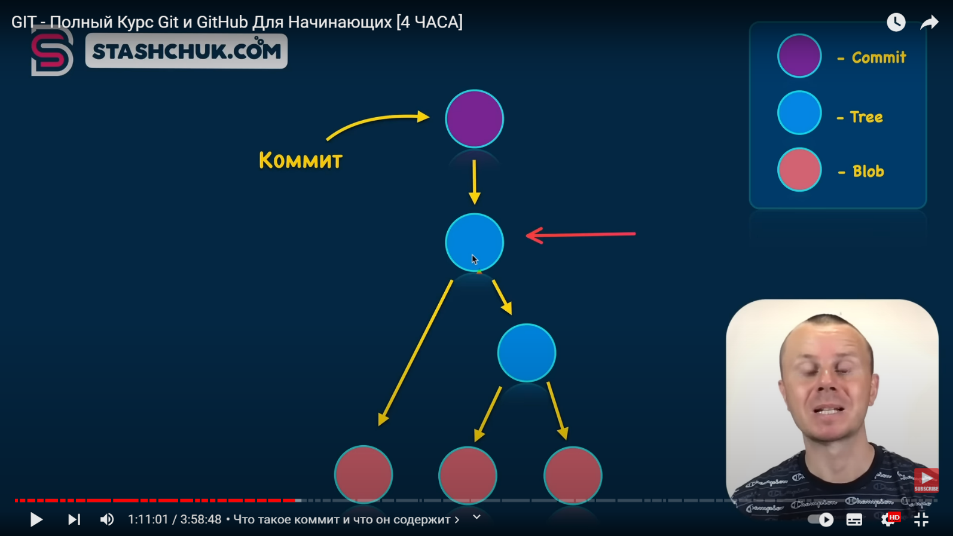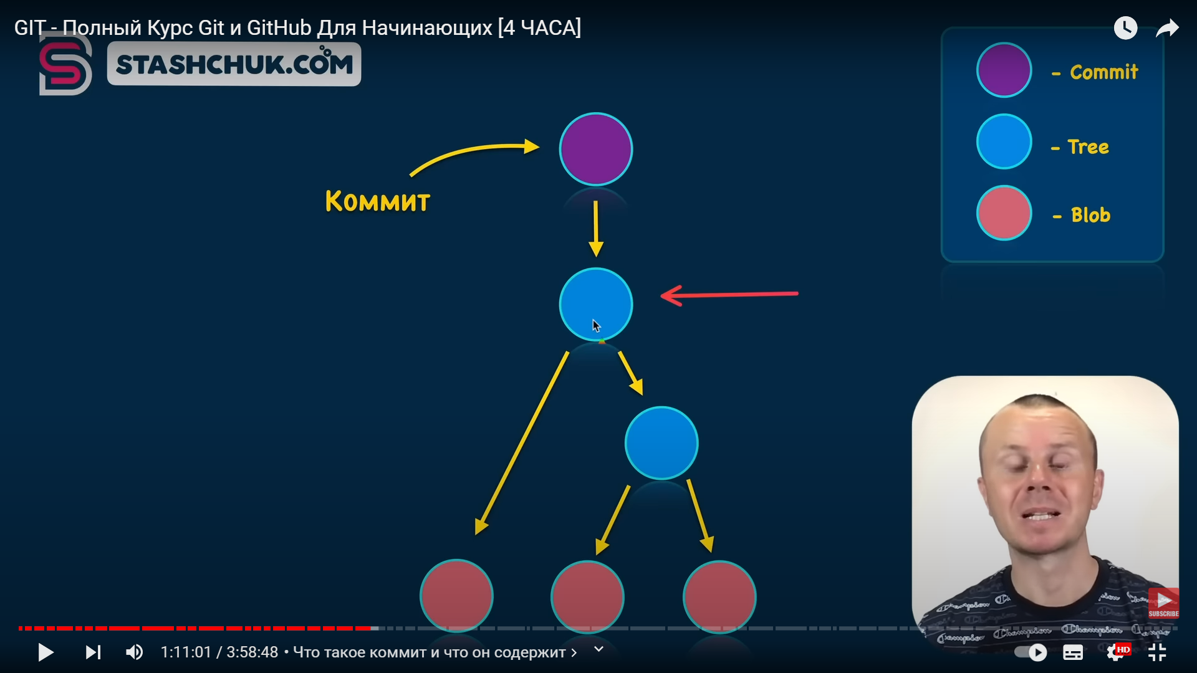

Har safar yangi talqin saqlanganda xar bir fayl yoki papkaga alohida obyekt xosil qilinadi.sha1 xesh bilan.Ayni misolda ikkita Tree va uchta blob obyekti mavjud.demak 5 ta obyekt hozil bo’ladi.Ular o’zaro daraxt ko’rinishida bog’langan bo’ladi.Xat bir qilingan commit shu kabi boshqa yangi obyektlar daraxti xosil qiladi.commit eng asosiy papka obyektiga yani daraxt ildiziga bog’lanadi.

## Commit tuzilishi, tarkibi

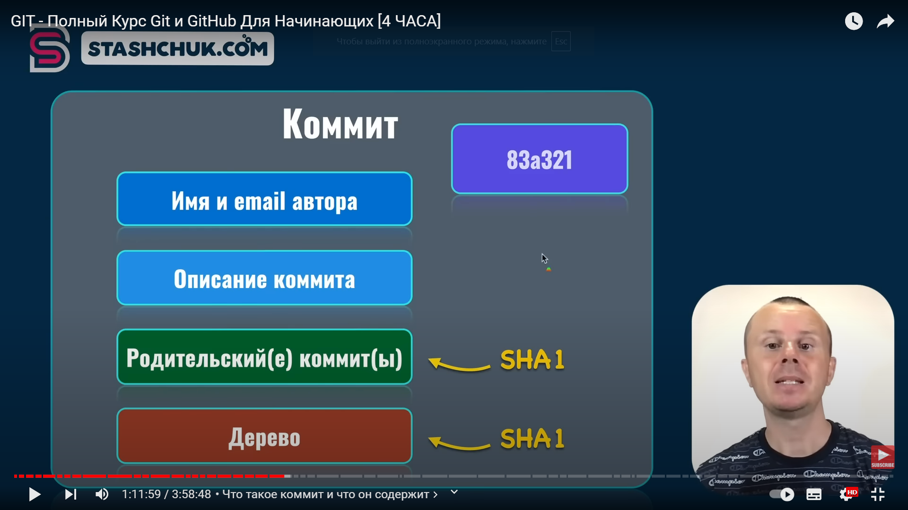

1-commitning sha1 xeshi

2-Avtorning ismi va email manzili

3-commit uchun sharx

4-bir yoki bir nechta kommit avlodlarining xeshi

5-commit bog’langan ildiz Tree obyekt xeshi

Xar bir kommitning xeshi mavjud va avtor xaqida ma’lumotlar ham unda bo’ladi.Kommit avlodlari deganda o’zidan oldingi commitning xeshi tushuniladi commitlar bir biriga bog;langan bitta avlod ko’rinishida saqlanadi.

# Amaliyot

Bitta proekt hosil qilamiz.Uning ikkinchi talqinini saqlaganda o’zgartirishlar kirgizamiz.

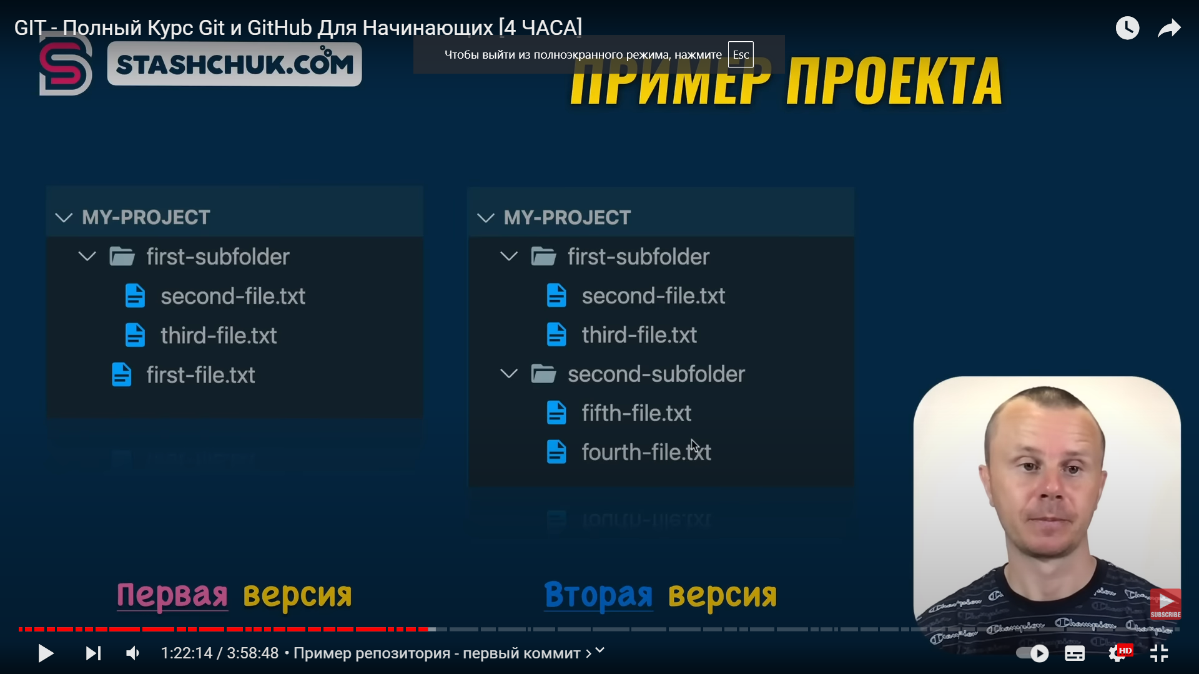

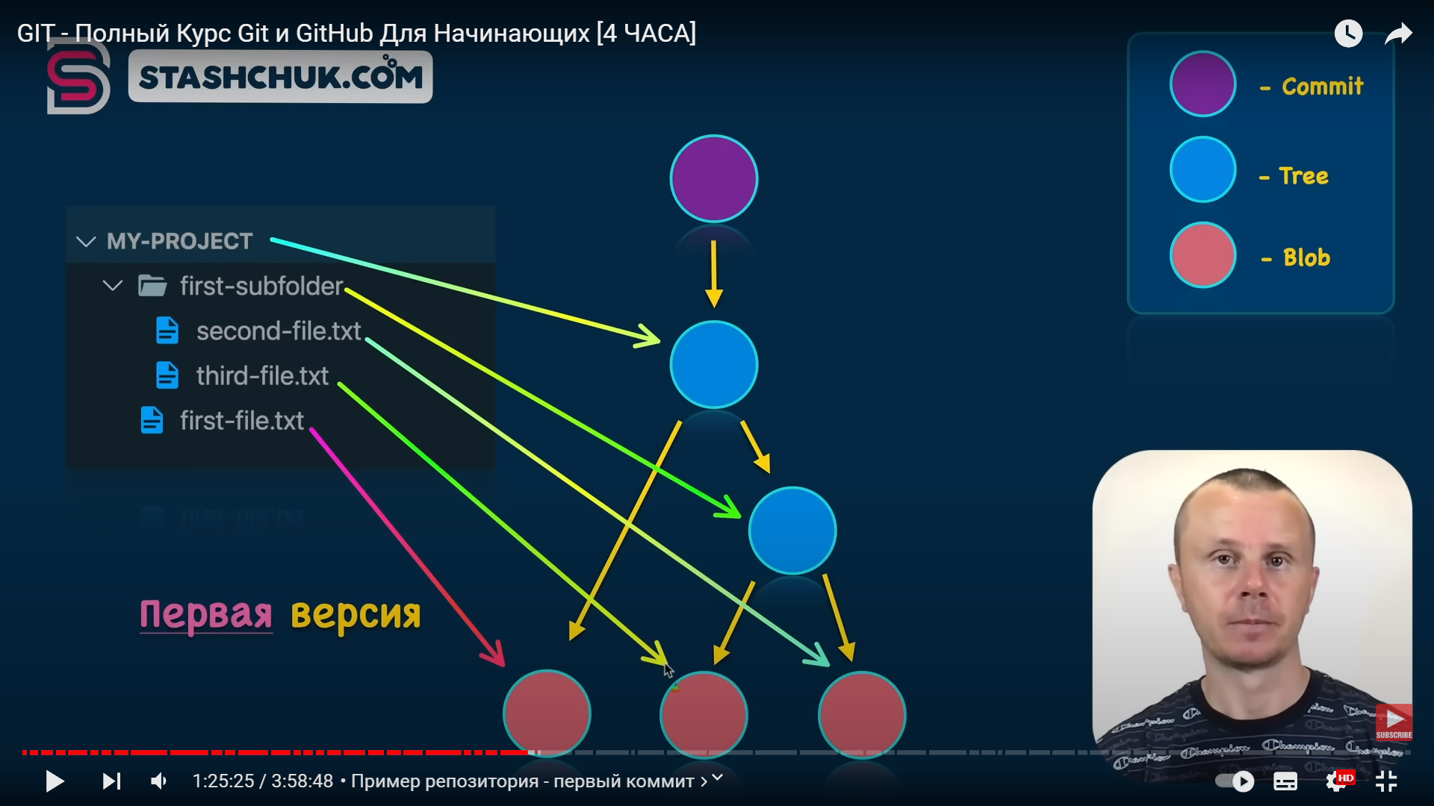

Birinchi commitning ko’rinishi.Pushti rangli yumaloq bu 1-commit.Loyixamizning asosiy papkasi tree obyekti hisoblanadi.Uning ichida yana tree papka va bitta blom file mavjud.first-subfolder tree papka ichida esa ikkita blom fayllar mavjud.Demak barcha loyixamiz daraxtining elementlar zanjirini saqlab qolish uchun pushti rangdagi commit obyektimiz hosil bo’lar ekan.

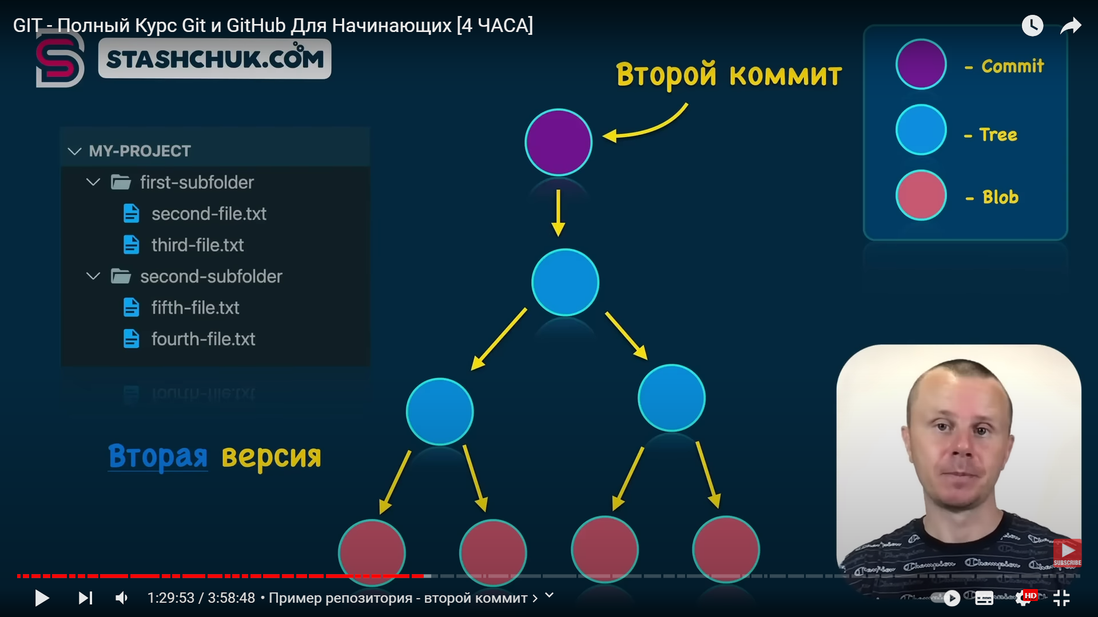

Ikkinchi talqinda avvalgi talqindagi first text file o’chganligini ko’rishimiz va yangi second-subfolder tree papka qo’shilganini ko’rishimiz mumkin.Bunda ikkinchi commitning tuzulishi o’zgarganini ko’rishimiz mumkin.Eslatma:Xar safar commit qilganimizda o’zgargan qismida butunlay boshqa obyektlar xosil bo’ladi.O’zgarmagan qismi esa o’zi qoladi .

Umumiy ko’rinish shunday bo’ladi:

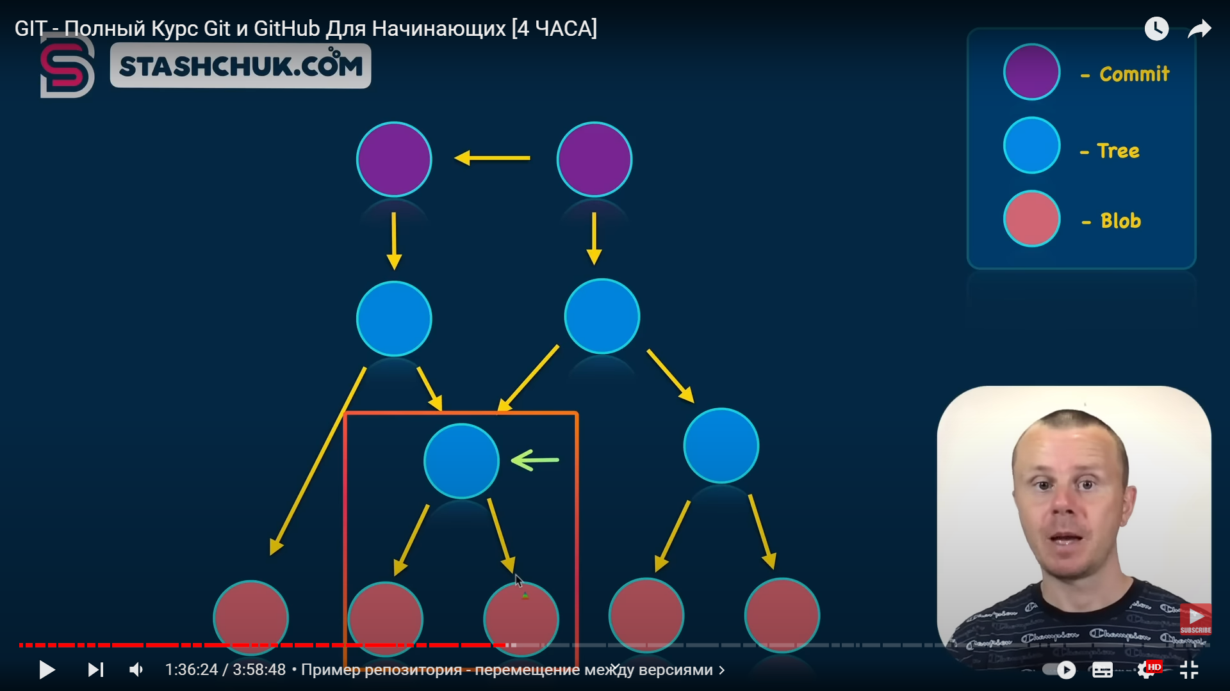

Birichi commitdagi tree first-subfolder va uning ichidagi ikkita blob fayl o’zgarmagani sababli ikkinchi commit unga murojat qiladi.Agar fayllardan birining tarkibiy qismi o’zgarsa git yangi obyekt xosil qilgan bo’lar edi.

# Asosiy git buyruqlari:

**git status** -bu buyruq git omborining xozirgi xolatini ko’rsatadi.Masalan qaysi fayllar o’zgargan va qaysi fayllar qo’shilganini.index bo’limida qanday fayllar mavjudligini ham ko’rishimiz mumkin.

**git add <files>** -bu buyruq fayllarni index bo’limiga qo’shadi.Biz loyixamizning ishchi katalog bo’limida yangi fayl hosil qilsak uni ushbu komanda orqali index bo’limiga o’tkazamiz.

**git commit -m “<Xabar>”** -bu buyruq indexga o’tgan fayl papkalardan yangi commit yasaydi.Xabarda loyixada qanday o’zgarishlar kirtganini yozish maqsadga muvofiq.Bu buyruqdan keyin git ichida barcha obyektlari bo’lgan yangi commit hosil qiladi.

**git reset HEAD~** -oxirgi commitni inkor qilib fayllarni kutish rejimiga tushiradi.

**git reset --hard HEAD~1** -oxirgi kommitni butunlay o’zgarishlari bilan o’chiradi.

**git log** -bu buyruq oxirgi commitga qadar bo’lgan barcha kommitlarni ko’rsatadi.Bu buyruq orqali bizga kerakli commit xeshni olib keyingi buyruq orqali unga o’tishimiz mumkin.

**git checkout <commit hash>** -bu buyruq commit xeshi yordamida o’sha kommitga o’tishimizni ta’minlaydi.Shu jarayondan keyin head o’zgarib kerakli kommitga o’tadi.Git ushbu kommitning ichidan obyektlarni olib ishchi katalogga joylaydi.Va biz ishchi katalogimizda o’zgarishni sezamiz.

**git checkout <branch name>** -bu buyruq shoxcha bo’ylab commitni yuklab beradi.

# Amaliyot:

Birinchi o’rinda my-project papkasini hosil qilib olamiz ,gitni git init buyrug’i orqali o’rnatib git statusni tekshirib ko’ramiz.On branch master degani ayni damda shoxcha nomi masterligini bildiradi.No commits yet xali commit qilinmaganini bildiradi.nothing to commit esa index bo’limida commit qilishga tayyor fayl yo’qligini bildiradi.

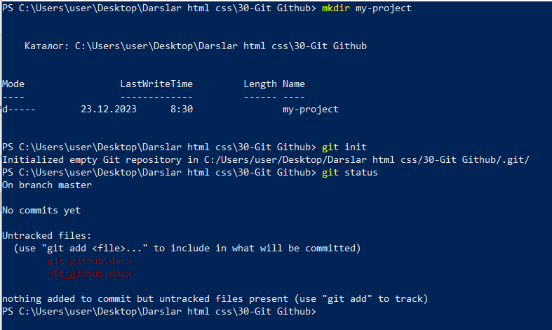

Endi navbat first-file.txt faylini xosil qilishпф.Eslatib o’tamiz biz yuqoridagi nazariy ko’rgazmada ko’rsatilgan loyixani xosil qilmoqdamiz.Faylimiz ayni damda untracked statusida bo’ladi yani xali git tomonidan o’zgartirilmagan init bo’limiga o’tmagan.

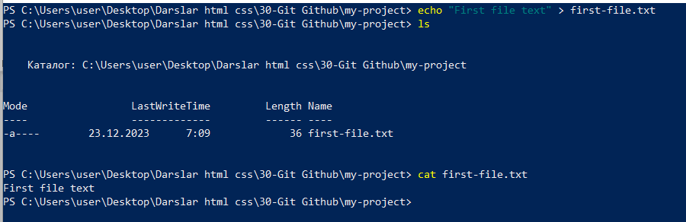

Shundan so’ng asosiy loyixa papkasidan first-subfolder papkasini ochib ichidan ikkita txt file xosil qilamiz.1-second-file.txt 2-third-file.txt. Barcha untracket fayllarni ko’rish uchun

git status -uall komandasi teriladi.untracked statusi bu yangi ochilgan xali index bo’limiga qo’shilmagan fayllar ekanligini eslatib o’tamiz.

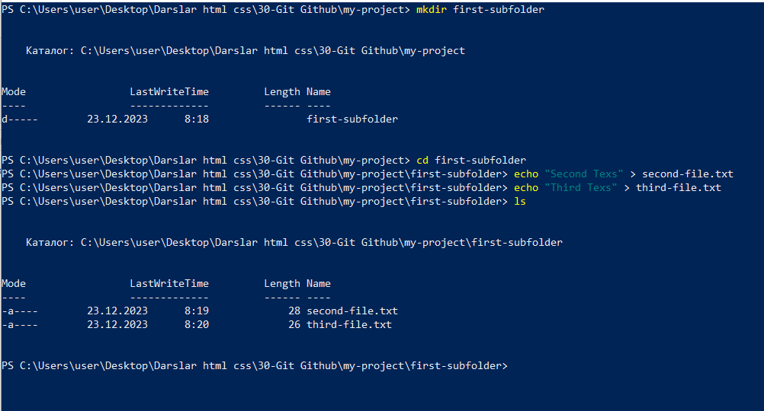

Bitta yuqoriga ko’tarilamiz yani asosiy faylimizga qaytamiz cd.. comandasi yordamida.

Endigi navbat fayl va papkalarni index bo’limiga qo’shishga keldi.Agar bitta masalan first-file.txt faylini index bo’limiga qo’shish kerak bo’lsa **git add first-file.txt.**Agar barcha o’zgarish va yangilanishlarni qo’shmoqchi bo’linsa **git add .**

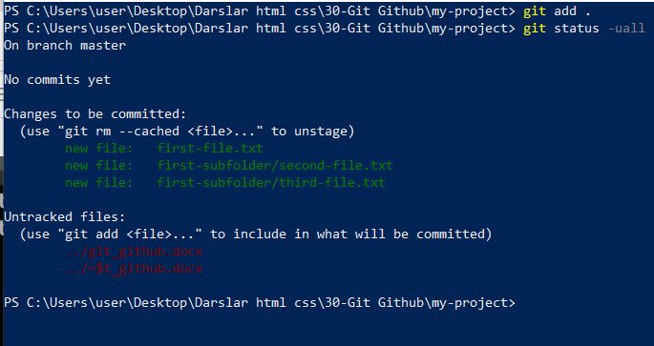

Yuqoridagii rasmda ko’rganimiz Changes to be committed: bo’limi bu commitga tayyorlov bo’limi yani index xisoblanadi.Endi u bo’sh emas barcha fayllar unga o’tkazildi.**git log** buyrug’i bilan commitlarning mavjudligini tekshiradigan bo’lsak u bo’shligini ko’ramiz.

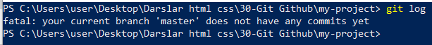

Endi asosiy ish loyixamizning ilk commitini amalga oshiramiz.

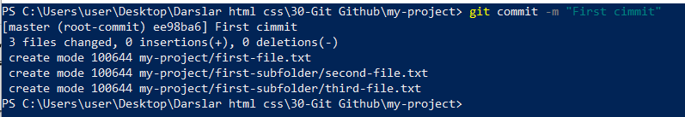

Buning uchun **git commit -m “First commit”** buyrug’idan foydalanamiz.-m degan kod bu biz birdaniga unga sharx yozishimiz uchun kerak.”First commit” esa sharx yozuvi xisoblanadi.*[master (root-commit) ee98ba6]* bu yerda master bu shoxchaning nomi *(root-commit)* bu birinchi avlod kommit yani undan oldin boshqa commit qilinmaganini bildiradi. *ee98ba6* bo’lsa sha2 xeshkodning 7 ta boshlang’ich kodi xisoblanadi.*3 files changed* bu nechta fayl yangilanganligini bildiradi.*0 insertions(+)* o’zgargan fayllar soni ,*0 deletions(-)* o’chgan fayllar soni hisoblanadi.Pastgi uch qatorda barcha fayllar ko’rsatilgan.git log buyrug’ini berib ko’rsak commitning sh1 xeshi to’liq ko’rinadi.HEAD ning ma’nosi ushbu kommit ayni vaqtda ishchi katalogga ulangan.Author qatorida avtor ismi pastda commit qilingan sana va commit yozuvi ham ko’rinmoqda.

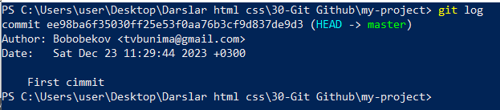

Endi keling .git papkamizning ichidagi objects papkasida nimalar hosil bo’lganini ko’raylik.Buninig uchun yashirin .git papkamizga kirib olamiz.ls buyrug’I yordamida ichidagi papkalarni qarasak objects papkasini ko’ramiz.cd objects buyrug’ini beramiz.ls bilan tarkibini ko’ramiz.

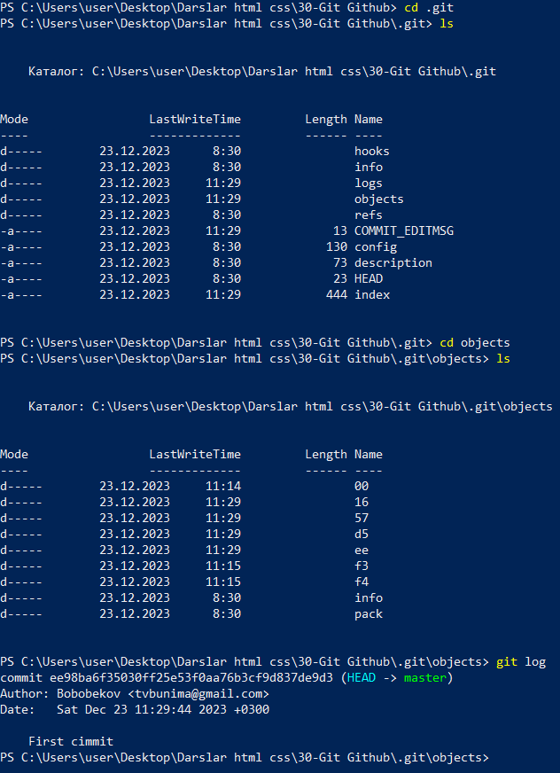objects papkasini ichidagi papkalar ikkita belgili nomga ega.masalan ee papkasiga qaraydigan bo’lsak.git log buyrug’I orqali ichiqargan ma’lumotlarimizdagi commitning xesh raqamining bosh ikkita xarfi ee ligini ko’ramiz.Agar biz ee papkani ichiga kiradigan bo’lsak fayl nomi uchunchi belgi yani 9 dan boshlanganiga guvoh bo’lamiz.quidagicha:

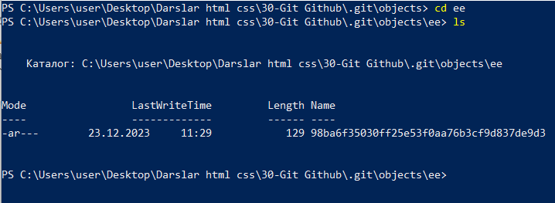

Demak barcha xesh kodlarning birinchi ikkita belgisi objects papkasidagi shu obyekt papkasining nomi bo’larkan.fayl nomi esa 3-belgidan boshlab qolgani hisoblanarkan.

Yana bir martta qaytarib olamiz.git obyektlarni .git papkasi ichidagi objects papkasiga papkalarda saqlaydi va papkalarga fayl xesh kodining ikkita belgisini nom qilib beradi.cat buyrug’i yordamida ee papkamiz ichidagi faylni o’qisak quidagi tushunarsiz yozuvlarni ko’ramiz.



Faylni boshqa yo’l bilan o’qishimiz mumikin.commit xesh raqamining bosh 7 ta belgisini olamiz.git cat-file -t <7ta belgi> buyrug’ini bersak bizga bu obyekt turi typeni aniqlab beradi.Agar git cat-file -p <7ta belgi> buyrug’ini bersak ushbu faylda nima yozilganini o’qishimiz mumkin.Misol:

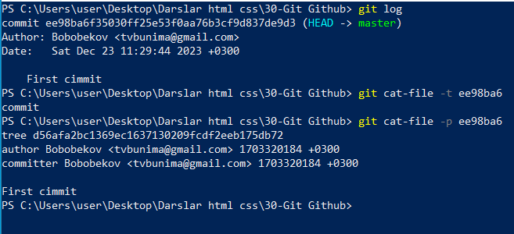

Yuqoridagi rasmda ee papkamiz ichidagi faylni o’qidik.tree yozuvi kommit bog’langan tree obyektimiz xeshi xisoblanadi.

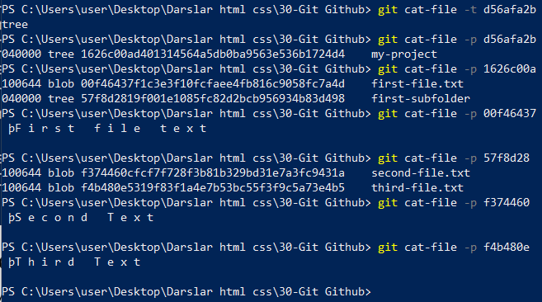

## Ikkinchi commitni hosil qilamiz

Navbat loyihamizning ikkinchi qismini hosil qilishga keldi.Buning uchun first-file.txt ni o’chirib tashlaymiz.second-subfolder papkasini qo’shamiz.Uning ichidan fifth-file.txt va fourth-file.txt fayllarini hosil qilib olamiz.Pastdagi rasmdagidek.



Barcha amallarni power shel terminalida amalga oshiramiz.Birinchi bo’lib first-file.txt faylini o’chirib yuboramiz.rm first-file.txt buyrug’i orqali.



Endi second-subfolder papkasini hosil qilamiz.



Uning ichidan ikkita fayl ochamiz.

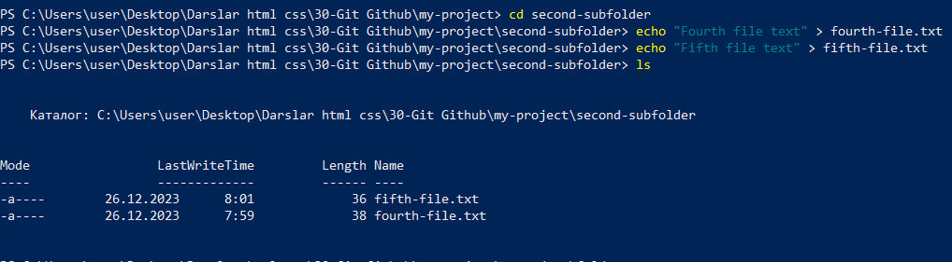

Ani damda bizda bitta yangi papka ichida ikkita fayli bilan qo’shildi va bitta txt fayli o’chirildi.git status buyrug’i bilan tekshiradigan bo’lsakk buni ko’rishimiz mumkin.

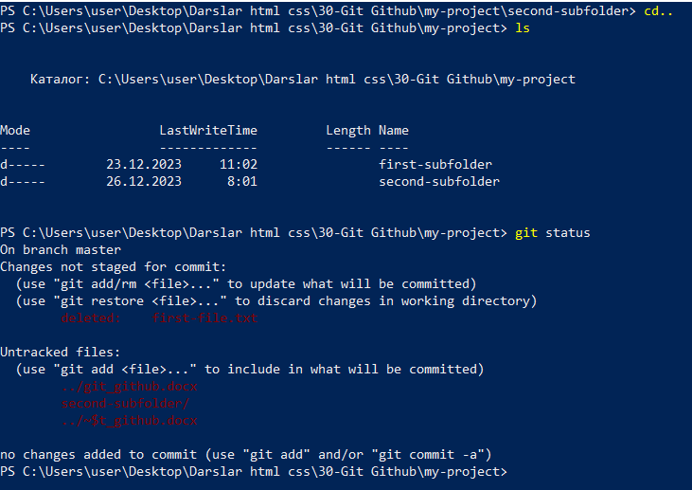

Yangi kommitga loyixamizni tayyorlash uchun git add . buyrug’ini beramiz va statusni tekshiramiz.Quidagi rasmda ko’rishimiz mumkinki Changes to be commited bo’limida bitta fayl o’chgani va ikkita fayl qo’shilganini aytmoqda.

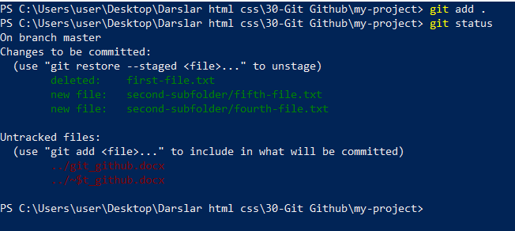

O’zgarishlarni indexga joylab oldik.Endi commitni hosil qilamiz

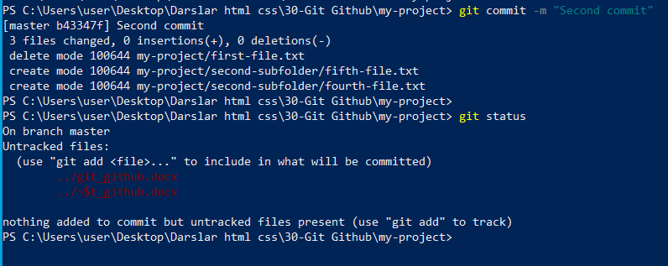

Git log buyrug’i bilan tekshiradigan bo’lsak kommitning ikkinchisi ham xosil bo’lganini ko’ramiz.

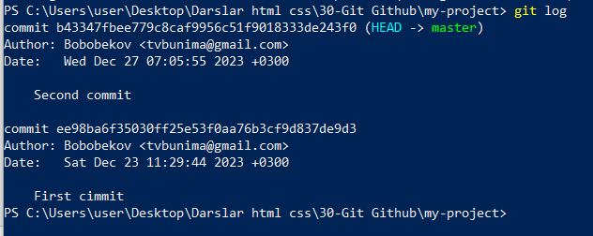

Oxirgi kommit xar doyim yuqorida turadi.(Head -> master) bu ayni damda kommitning ishchi kategoriyada faolligini bildiradi.Endi commitning ichidagi fayllarni tekshirib ko’ramiz.

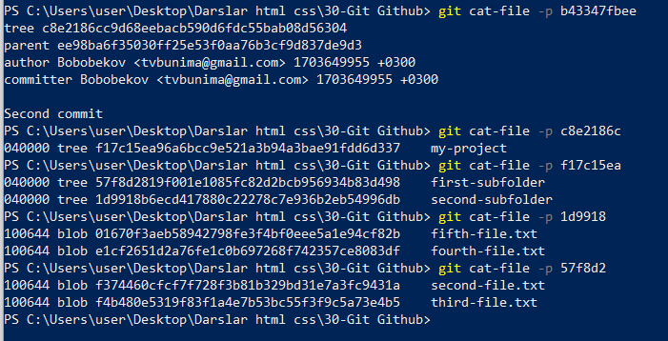

## Boshqa commitga o’tish

Loyixamizdagi boshqa commitga o’tish uchun git checkout <sh1 xesh qismi> buyrug’ini beramiz.

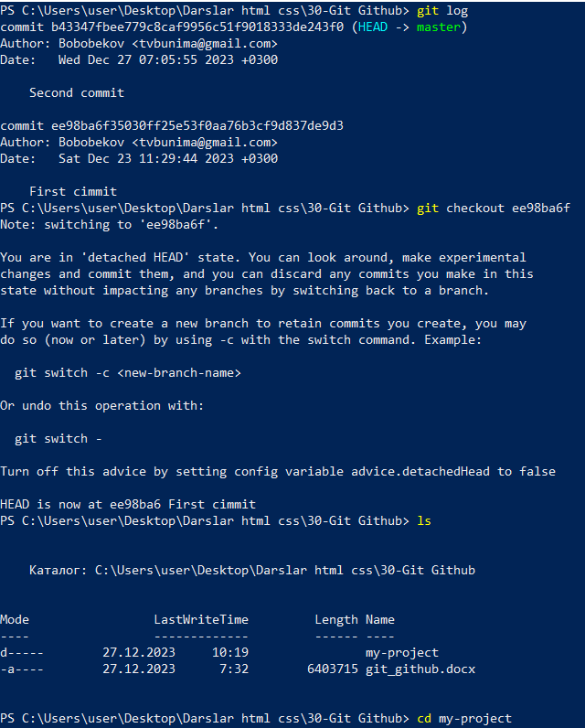

Head is now at yozuvi ayni damda head yani bosh bog’lanuvchi ushbu kommitga bog’langanligini ko’rsatadi.Aslida head master shoxchasiga bo’g’lanishi kerak lekin checkout buyrug’I uni to’g’ridan to’g’ri commitga bog’laydi.Yuqoridagi rasmdan ko’rinadiki biz eski commitimizga qaytdik.Buni ushbu kodlardan ham bilsak bo’ladi.

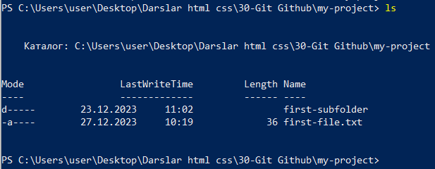

Endi tekshiruv olib borilsa quidagi kodlarni ko’rishimiz mumkin.

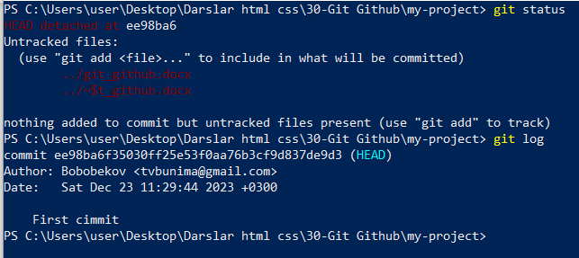

HEAD detached att ee98ba6 shuni bildiradiki ayni damda head ko’rsatgich shoxchadan uzilib commitga bog’langan.Bu holatda uzoq turib bo’lmaydi.git log orqali ko’rsak faqat bitta commit mavjud demoqda lekin aslida ikkinchi commitimiz ham mavjud va unga master shoxcha ulangan.Xoxlaga paytimizda shoxchaga bog’lanishimiz mumkin.Buning uchun git checkout master buyrug’ini beramiz.

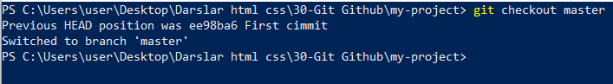

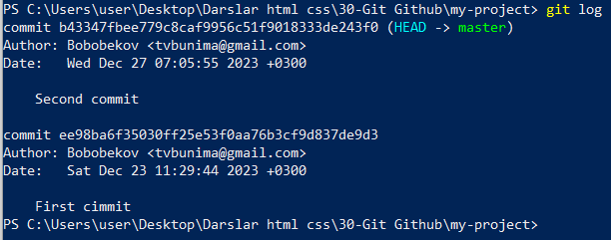Previous HEAD position was ee98ba6 headning avvalgi o’rni va switched to branch ‘master’ master bo’limiga almashtirildi manosini beradi.Yani ayni damda master shoxchaga head bog’landii va master ham o’z navbatida oxirgi commitga bog’langan bo’ladi.Keyingi rasmdagi kodlarda log buyrug’ini berganda ikkita commit ham ko’rinayotganini ko’rayabmiz.Head esa master shoxchasiga bog’langan.master shoxchasi eng oxirgi kommitga bog’lanadi.

## Git shoxlari

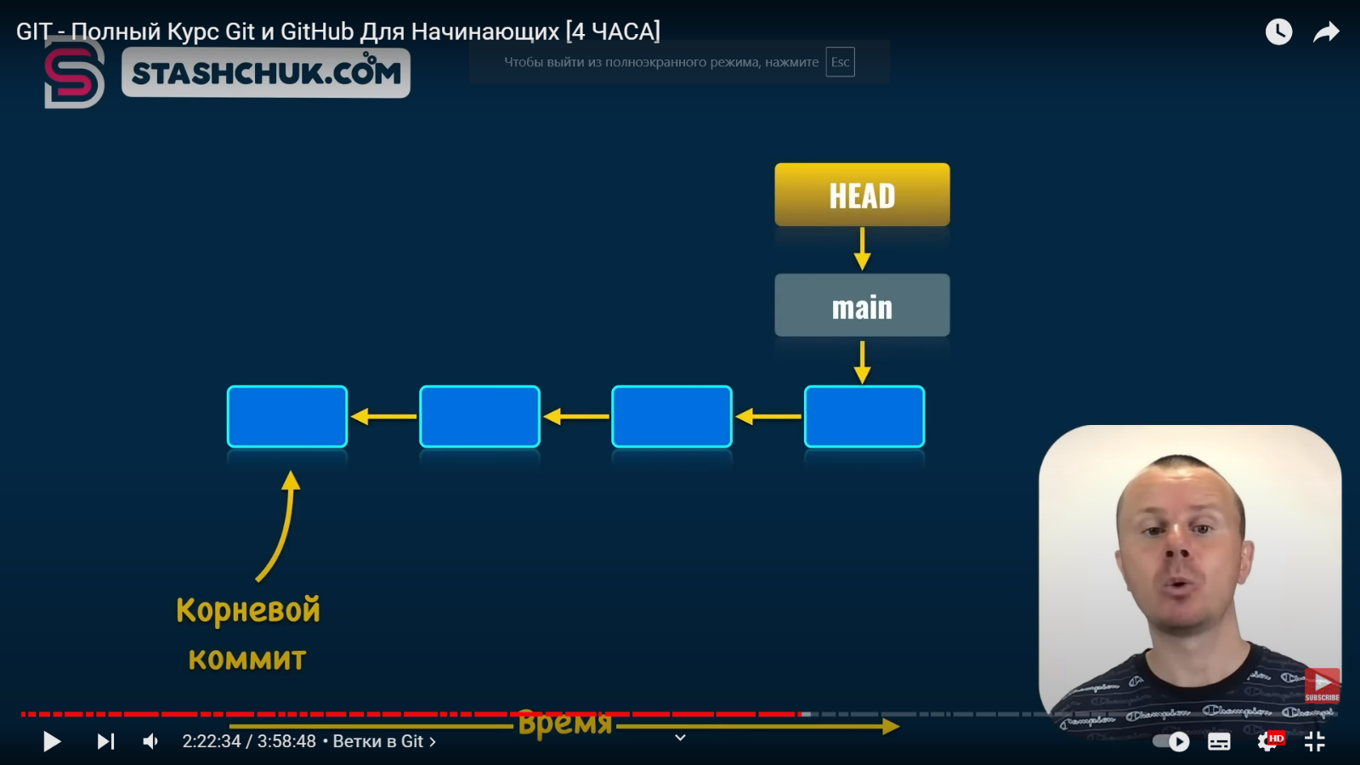Shoxcha bu ma’lum bir kommitga yo’naltiruvchi ssilka xisoblanadi.Qachonki biz bitta shoxcha bilan ishlar ekanmiz git unga avtomatik tarzda master nomini beradi va u har safar yangi kommitga ko’chadi.Bunda bizning ishtirokomiz git uchun kerakmas.Ushbu suratda ko’ringanidek ildiz kommitdan keyin bir nechta kommitlar hosil qilingan va oxirgi yangi kommitga main shoxchasi bog’langan.Head esa main shoxchasiga bog’langan.Shoxcha shu tarzda avtomatik yangi kommitga o’tadi.Unga bog’langan head ham u bilan birga siljiydi.Git shoxcha nomini master deb qo’yadi lekin biz keyinroq uning nomini qanday o’zgartirishni o’rganamiz.

Ildiz kommit

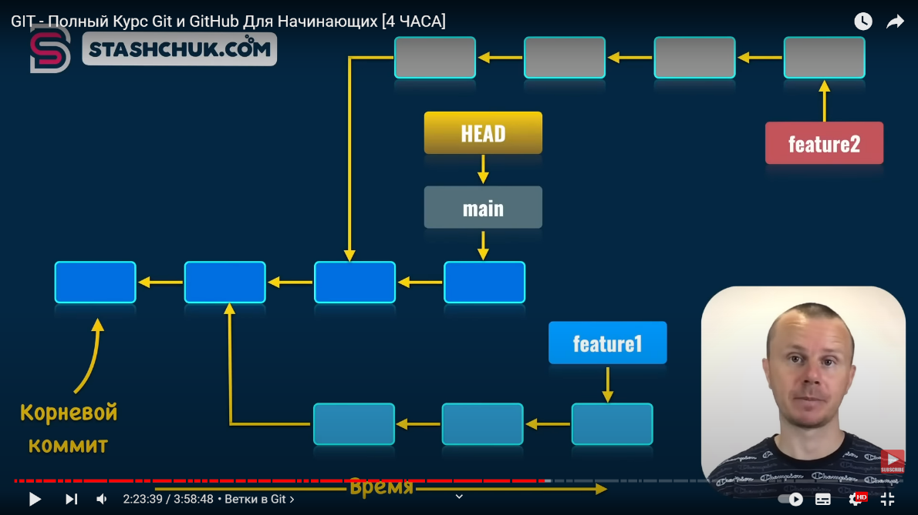Ushbu shoxchadan boshqa shoxlar ham xosil qilsak bo’ladi.Bu quidagicha ko’rinadi.

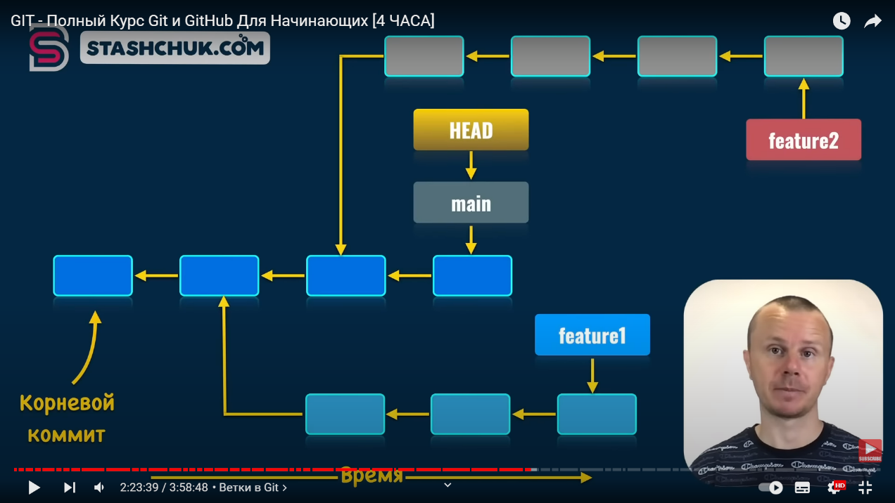

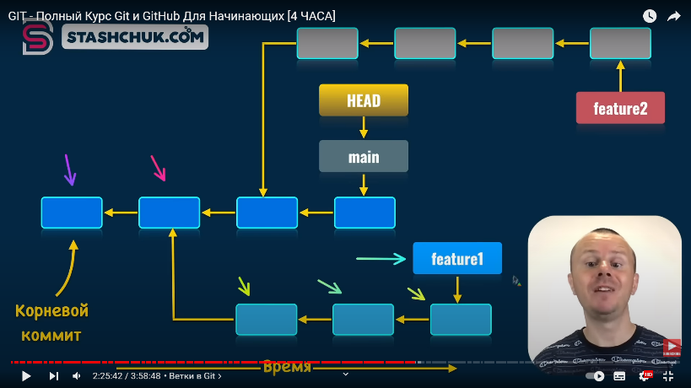Bu suratda bir nechta shoxcha turli kommitlarga bog’langanini ko’ramiz.Pastdagi uchta kommit feature1 shoxchasiga bog’langan.Yuqoridagi to’rtta kommit feature2 shoxchasiga boglagan.Har bir shoxcha yangi kommitga bog’langan.Shoxlar nega kerak?Masalan siz ikkinchi kommitdan boshlab loyxaning qaysidur tuzilishini sinab ko’rish uchun boshqa yo’nalishda yangi kommitlar hosil qilmoqchi bo’ldingiz.feature1ikkinchi kommitdan keyin hosil qilinsa asosiy master shoxdan boshqa yangi shox paydo bo’ladi.master shoxchasi uchinchi kommitdaligida feature2 shoxini hosil qildik.feature2 shoxining birinchi kommiti master shoxining uchunchi kommitiga bog’langan bo’ladi.Demak ushbu shoxlar bo’yicha xoxlagan commitga qaytishingiz mumkin bo’ladi.Agar feature1 shoxchasiga o’tib git log buyrug’ini bersak bizda quidagi rasmdagi kommitlar ko’rinadi.Yani bu yerda asosiy main shoxining ikkinchi commitdan keyingi kommitlari chiqmadi.Sababi biz boshqa shoxdamiz.Agar feature2 shoxiga o’tib git log bersak endi uchdan boshlab asosiy shox kommitlari ko’rinmaydi.Bitta shoxdan ikkinchisiga o’tish uchun HEAD ni o’zgartirish kerakk holos.

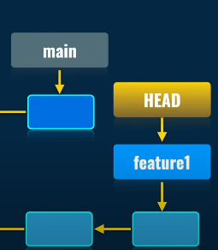git checkout feature1 buyrugini bergan xolda o’tkazishimiz mumkin.Qachonki biz HEADni boshqa shoxga o’tkazsak ishchi maydonga shu shoxdagi loyixamizning tuzilishi joylanadi.Yani shu shoxdagi oxirgi kommitning papka va fayllari paydo bo’ladi.Agar biz ushbu shoxda ayni damda feature1 da yangi kommit hosil qilsak u faqat ushbu shoxda paydo bo’ladi va feature1 shoxchasi unga ko’chadi.Shu tartibda qaysi shoxda bo’lsak shu shoxchada jarayon bir hil davom etadi.Bu usul bir nechta dasturchi katta loyixaning ustida ishlayotganda juda qo’l keladi.Xar bir dasturchi o’zi uchun bitta shoxcha hosil qilib shu shohchada loyixaning qaysidur funksiyasi ustida ish olib boradi.Qachonki loyixaning ushbu ishchi qismi tayyor bo’lganda uni loyixaga qo’shish amalga oshiriladi.Dasturlash tilida bu shoxchani quyish deb ataladi.Masalan feature1 va main shoxlarini birlashtirib yuborish mumkin.Bunda feature1 dagi o’zgarishlar loyixa uchun qabull qilinadi.

## Yangi shoxcha hosil qilish,o’tish

**git branch <branch name>** -bu buyruq orqali yangi shoxcha hosil qilinadi.branch name degan joyga shoxcha nomini beramiz.Shoxcha nomini shunday berish kerakki nomidan qanday funksiya bajarayotgani bilinsin.

**git checkout <branch name>** -bu buyruq HEAD ni nomi berilgan shoxchaga o’tkazadi

**git checkout -b <branch name>** -bu buyruq yuqoridagi ikki buyruqning umumlashgani hisolanib xam yangi shoxcha xosil qiladi va unga o’tadi.

**git branch** -bu buyruq orqali barcha shoxchalarni ko’rishimiz mumkin.

**git branch -m <new branch name>** -bu buyruq ayni damda aktiv bo’lgan shoxchaning nomini o’zgartirish uchun ishlatiladi.

**git branch -d <branch name>** -bu buyruq nomi berilgan shoxchani o’chirish uchun ishlatiladi.Ayni damda aktiv holatda turgan shoxchani o’chirish mumkin emas.Uni o’chirish uchun avval undan chiqishimiz va boshqa shoxchaga bog’lanib olishimiz kerak.

**git branch -D <branch name>** -agar shoxcha ma’lum bir sababga ko’ra bog’lanmagan bo’lsa o’chiradi.

## Shoxchalar bo’yicha amaliyot

Birinchi o’rinda proektimizning shoxchalari ro’yxatini ko’ramiz.Buning uchun git branch buyrug’inii beramiz. 

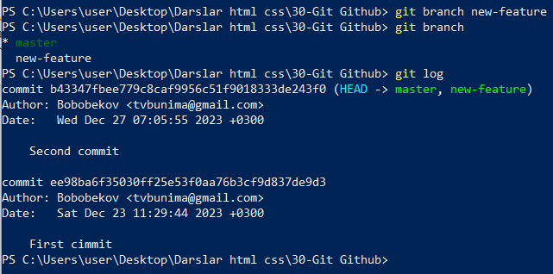Ayni damda bizda faqat bitta shoxcha mavjud va xozir biz shu shoxda ishlamoqdamiz.* belgisi biz shu shoxdaligimizni bildiradi.Pastdagi suratdan shuni ko’rishimiz mumkinki git branch new-feature nomli yangi shoxcha xosil qilib oldik.git branch orqali shoxlarni ko’rdik.git log orqali commitlarni tekshirgan edik ikkinchi kommitimizga endi ikkita shoxcha bog’lanibdi.master va new-feature.Endi biz ikkinchi shoxga o’tamiz buning uchun git checkout new-feature buyrug’ini yozamiz.



Switchet to branch ‘new-feature’ degani shu shoxga o’tganimizni bildiradi.Pastdagi kodlarda bu narsani yaqqol ko’rishimiz mumkin.* belgisi endi new-featurega ko’chgan HEAD esa endi new-featurega bog’langan.Bir narsaga etibor qaratishimiz kerak.master va new-feature ikkalasida ham ikkita kommit mavjud.

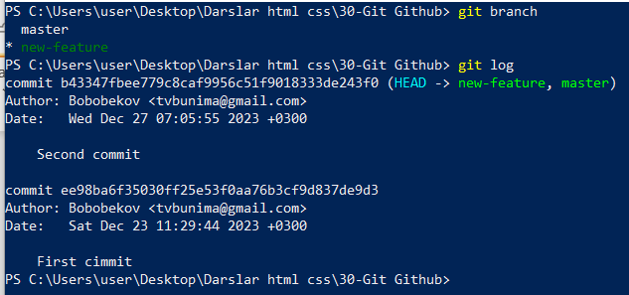

Endi git checkout -b <shoxcha nomi> buyrug’i orqali yangi shoxcha xosil qilamiz.

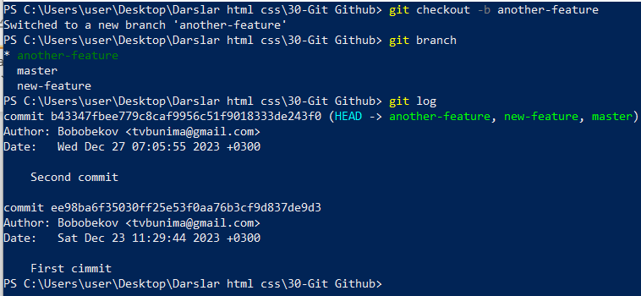

Bu yerda ham ko’rish mumkinki ushbu buyruq bizga ham yangi shoxcha hosil qildi ham uni faollashtirib berdi.* va Head endi another-featurega bog’langan.

## Shoxchani o’chirish

Agar biz faol shoxchani o’chirishga urinsak xato paydo bo’ladi.



Bu xatoda ayni damda ishlayotgani uchun bu shoxni o’chirib bo’lmasligini aytmoqda.Lekin biz bu shoxdan turib new-feature shoxchasini o’chirsak bo’ladi.

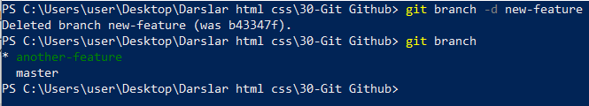

Endi another-feature shoxchasini ham o’chirishga xarakat qilamiz buning uchun master shoxiga o’tamiz.

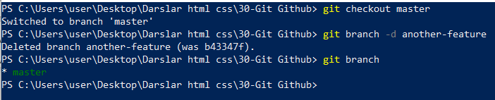

Bizda ayni damda bitta master nomli asosiy shoxchamiz qoldi va uning nomini o’zgartiramiz.Buning uchun git branch -m main buyrug’ini beramiz.

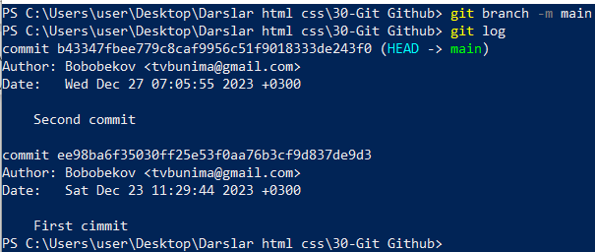

## Shoxchani quyish

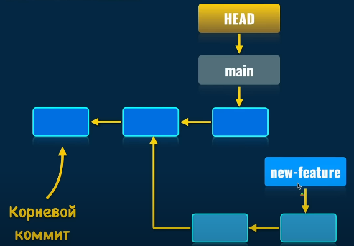Bizning endigi o’rganadigan narsamiz bu Shoxchani asosiy shoxchaga quyish yani qo’shishdir.Avval aytganimizdek bitta loyixa ustida paralel ravishda bir nechta dasturchilar ish olib borishadi.Bir vaqtning o’zida bir nechta vazifa bajaruvchi bo’limlar yoziladi.Deylik qaysidur shoxchada qandaydur qism tayyor bo’lsa bu qism faqat ushbu shoxcha uchun mavjud bo’ladi.

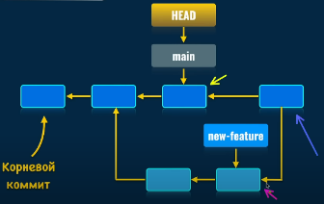Misol: Chapdagi suratda main va new-feature shoxchalari mavjud.Ular paralel ravishda ishlanmoqda.new-feature tayyor bo’lganda uni asosiy shoxchaga ulash kerak bo’ladi.Buning uchun main shoxchasida yangi commit hosil qilinadi.Bu yangi kommitda endi ikkita ota kommit bo’ladi. Ikkita shoxchaning tarixi birlashtiriladi.Shu yangi kommitdan barcha qilingan kommitlar ko’rinadi.Bu yangi kommit merge {birlashtirish} kommit deb ataladi.Yani birlashtiruvchi kommit.Shu tarzda main shoxchasi o’ziga new-feature shoxini birlashtirib oldi.Endi new-feature shoxchani o’chirsak ham bo’ladi.Chunki u bog’langan commit endi main shoxiga bog’langan.Shoxlarni quyish jarayonida qarama qarshiliklar yuzaga kelishi mumkin.Buning sababi biz ikkita xar xil shoxda bir hil faylni o’zgartirishimizdir.git bu xaqida xabar beradi va qaysi biriga ruxsat berishimizni tanlashimiz kerak.

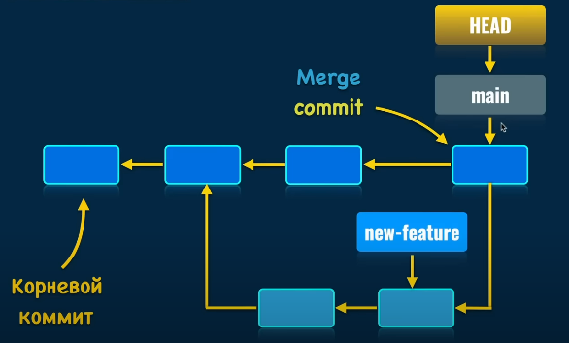

1merge commit

## Shoxlarni birlashtirish buyrug’i

**git merge <feature branch name>** -bu ayni damda faol shoxchaga boshqa shoxni bog’lab beradi.Bu holatda ikkita tushuncha mavjud

1-feature branch

2-receiving branch

Feature branch bu boshqa shoxcha xisoblansa receiving branch aynan faol biz ishlayotgan shoxcha xisoblanadi.Muhim joyi shuki biz asosiy shoxchada turib boshqa shoxni unga bog’lashimiz kerak.

### Quyish jarayoni ketma ketligi

1. main shoxchasidan yangi new-feature shoxchasini hosil qilish
2. new-feature shoxiga o’tish
3. Loyixada o’zgartirishlar amalga ochirish (yangi papka va fayllar qo’shish,mavjudlarini o’zgartirish)
4. New-feature shoxchasida bitta yoki bir nechta commitlar xosil qilish
5. Main shoxiga qaytish va bu shoxda ham commitlar xosil qilish
6. New-feature shoxini main shoxiga quyishni amalga oshirish
7. New-featureni o’chirish

Endi yuqoridagi ketma ketlikda loyixamiz ustida ish olib boramiz.

Birinchi bo’lib main shoxchamizdan yangi new-feature shoxchasini hosil qilib olamiz.

Ayni pastdagi kod orqali ikkinchi vazifani ham bajardik yani new-featureni faollshtirib oldik.

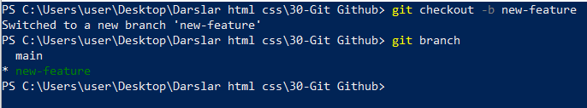

Uchinchi vazifada papka va fayllarga o’zgartirish kritamiz buning uchun loyixani visual studioda ochib olamiz.

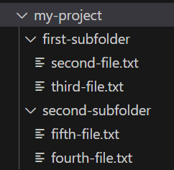 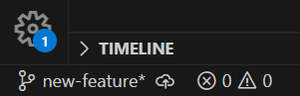 

Yuqoridagi suratlarda visual studio dasturidan olingan suratlarni ko’rishimiz mumkin.Papka ichidagi fayllar chapdagi suratda.O’rtadagi suratda oynaning pastgi chap burchagida qaysi shoxchada ishlayotganimiz ko’rinadi.Bu yerdan boshqa shoxlarga o’tish ham mumkin.O’ng tomondagii suratdagi tugma ustiga bosib git bilan aloqador ko’p amallar bajarish mumkin.